Poroton-T8-MW (MiWo) Planziegel verfüllt

wienerberger

Eigenschaften

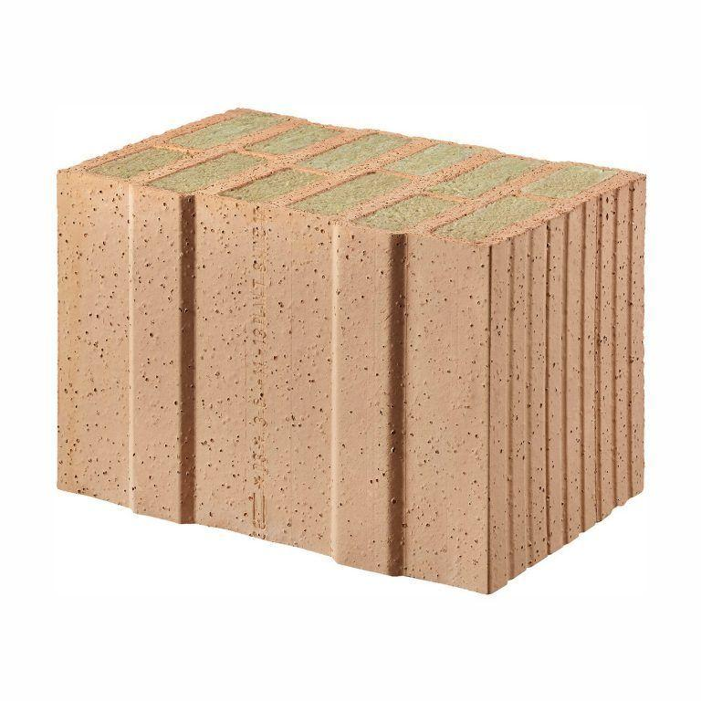

Druckfestigkeitsklasse

6

Feuerbeständigkeit

90 min

Feuerwiderstandsklasse

F 90

Format

10 DF, 12 DF, 14 DF, 8 DF

Produkt

Steine

Werkstoff

Ziegel

bewertetes Schalldämm-Maß Rw, R (dB)

46,30

Breite (mm)

240,00 - 425,00

Höhe (mm)

249,00

Länge (mm)

248,00

Brandverhalten

A1

Dämmstoff

Mineralwolle

Zulassungs-/Prüfzeugnis-Nr

Z-17.1-1041

Geeignet für Erdbebenzone

0,00 - 3,00

Gewicht (kg)

9,70 - 17,10

Rohdichteklasse Mauerstein (kg/dm³)

0,65

U-Wert (W/(m²K))

0,18 - 0,25

Wärmeleitfähigkeit (W/(m\*K))

0,08

Bedarf Ziegel (Stück/m³)

38, 44, 54, 67

Paketinhalt Stück

40, 60, 80

System

Poroton | Mineralwolle

Bedarf Ziegel (Stück/m²)

16

Wasserdampfdurchlässigkeit (µ)

5/10

Ausnutzungsfaktor im Brandfall αfi

≤ 0.70

Rechenwert der Eigenlast (kN/m²)

1,8, 2,74, 3,19, 2,25

Charakteristischer Wert der Mauerwerksdruckfestigkeit fk (MN/m²)

2,1

Arbeitszeitrichtwert voll (h/m²)

0,44, 0,49

Arbeitszeitrichtwert gegliedert (h/m²)

0,51, 0,56